Наука об услугах, управлении и инжиниринге - основа развития навыков в 21 веке.
А. В. Сорокин, менеджер университетских программ IBM в России и СНГ
В период 2004-2006 г.г. появились публикации, обозначившие контуры новой дисциплины, предназначенной в качестве направления перспективных исследований и университетских курсов. По- английски она называется Service Science, Management, and Engineering (SSME). В русском переводе это означает науку об услугах, управлении и инжиниринге. Президент корпорации IBM Самуэль Палмизано (Samuel Palmisano) после подписания меморандума о взаимопонимании между IBM и министерством образования Китая, состоявшегося в ноябре 2006 года и предусматривающего внедрение программ новой дисциплины в более чем 50 ведущих университетах страны [1], так сформулировал задачи новой науки: «развитие навыков, опыта и бизнес-моделей, необходимых для глобальной экономики, в которой сектор услуг будет занимать лидирующие позиции».
Пол Хорн (Paul Horn), вице-президент и глава исследований IBM, рассматривает науку об услугах в качестве междисциплинарного направления, в котором наука, управление и инжиниринг взаимодействуют в целях повышения качества обслуживания [2].
Развитие этой науки обеспечивает теоретические основы создания современной отрасли услуг, которая будет разрабатывать и внедрять технологические приложения, открывающие новые возможности для частных и государственных структур в решении стоящих перед ними задач.
Экономическая аргументация необходимости подобного подхода иллюстрируется статистическими данными [2], приведенными на рис. 1.
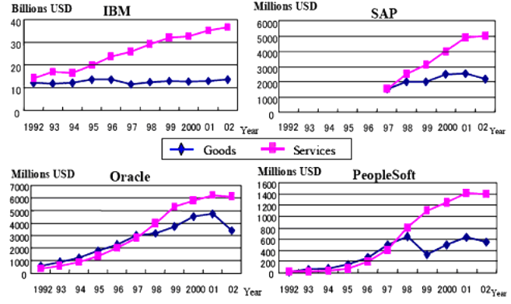
Рис. 1. Изменение соотношения между объемами продаж продуктов и услуг крупнейших производителей ИТ в течение 10 лет.
Легко заметить, что объем производимых услуг, начиная с некоторого времени, преобладает в экономике крупных ИТ компаний. В ВВП большинства развитых стран услуги составляют долю от 50 до 80% [3].
Существует и другой - методический аспект необходимости объединения «под одной крышей» трех независимых научных дисциплин. IBM является организацией, создающей крупномасштабные системы информационной технологии. Успех проектирования подобных структур в значительной степени зависит от искусства разработчиков и их умения в процессе проектирования «сблизить» бизнес-процессы и инфраструктуру ИТ, обеспечивающую их реализацию, и сделать их взаимодействие более гибким и оперативным. Совершенствование методов проектирования ИТ систем и технологий в настоящее время ведется в направлении повышения их функциональности, возможности многократного использования, и так называемой agility - способности изменять состав и конфигурацию бизнес-процессов в реальном времени, адаптируясь к изменению окружения системы.
Практическое осуществление данного направления оформилось в рамках cервис - ориентированной архитектуры (СОА), когда использование включаемого в систему программного обеспечения рассматривается в качестве сервиса.
В 2006 году в Российской Федерации совместными усилиями IBM и Высшей школой экономики был разработан Академический курс «Менеджмент услуг» [4] (автор курса доцент Д. В. Чернов).
Курс размещен на web-странице «Университетские программы IBM»: http://www.ibm.com/ru/software/info/students/ и доступен для свободного скачивания.
Основные направления, объединяемые новой дисциплиной, формируют [3] следующие большие разделы:
- Модуль 1. Вступительная часть курса (введение в науку об услугах, отдельные примеры использования научных подходов применительно к сервисам, методология исследований в науке об услугах).
- Модуль 2. Сервисы (сервис - доминантный подход, управление качеством обслуживания, моделирование процессов предоставления услуг, инновационные услуги, промышленный анализ технологических услуг, цифровое управление бизнесом, управление знаниями).
- Модуль 3. Сервисные системы (сервис-ориентированная архитектура, технология web-сервисов, извлечение данных и поиск сервисов, технология обработки документов, управление проектами).
- Модуль 4. Управление обслуживанием.
- Модуль 5.Продуктивность и инновации в процессе обслуживания.
- Модуль 6. Введение в методологию науки об услугах.
- Модуль 7. Вызовы, культура обслуживания и социальные системы (организационная социология, человеческий фактор в процессах обслуживания, промышленная экономика, психология потребления и этика бизнеса, законодательные аспекты сервиса)

Перечень университетов, занимающих лидирующие позиции в процессе формирования науки об услугах, управлении и инжиниринге: UC Berkeley, Carnegie Mellon University, Georgia Institute of Technology, Massachusetts Institute of Technology, Penn State University, Rensselaer Polytechnic Institute, University of Maryland, North Carolina State University, Arizona State University , Fraunhofer Institute, Karlstads Universitet.
Используемые источники.
1. IBM Launches Major Services Initiative in China. Пресс-релиз IBM от 14 ноября 2006 г. http://www-03.ibm.com/press/us/en/pressrelease/20607.wss
2. What is Service Science? Tadahiko Abe. The Fujitsu Research Institute
Economic Research Center Tokyo, JapanResearch Report No. 246 December 2005
3. Service Science, Management, and Engineering (SSME). Курс лекций. IBM Almaden Services Research. 2006 - 2007.
4. Академический курс «Менеджмент услуг». Д. В. Чернов, ГУ «Высшая школа экономики», М. 2006 .

